
Inférences
CP
Fiche 1

Dans chaque tableau, entoure les animaux qui correspondent à la définition pour trouver de quel animal on parle.

J’habite à la ferme.
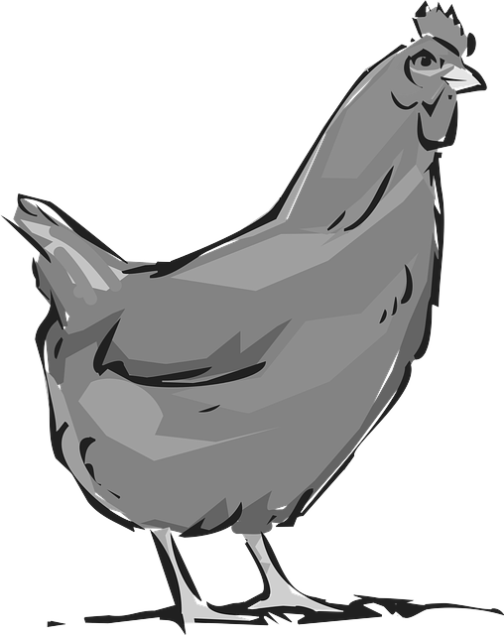
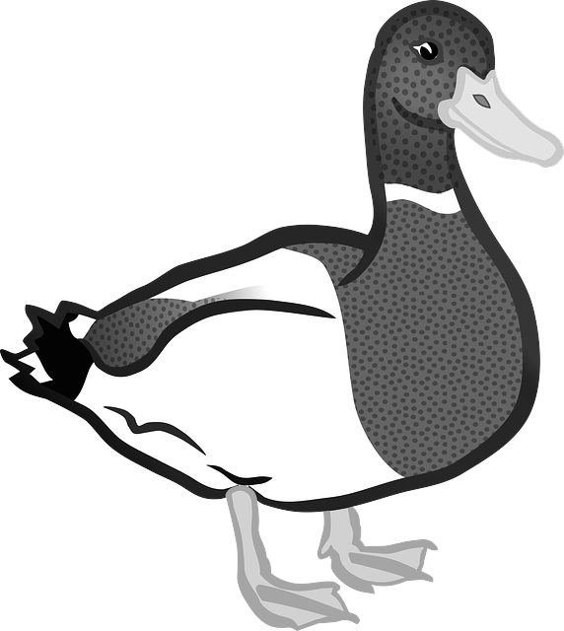
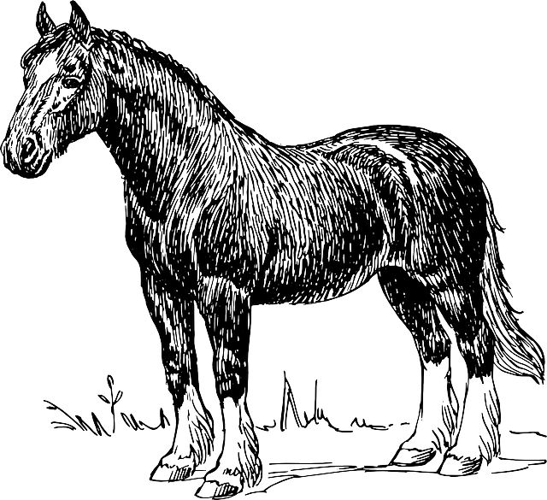
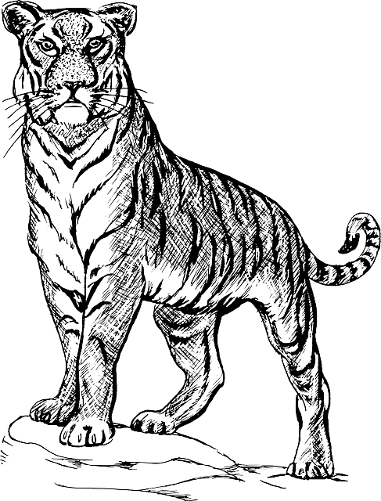
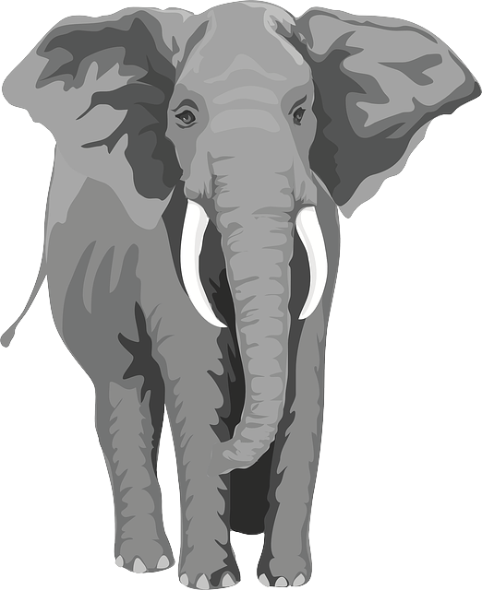
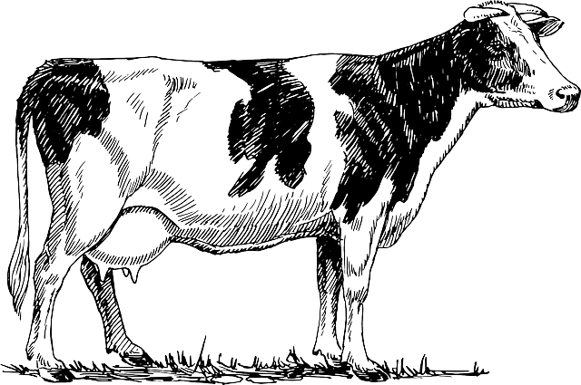

J’habite à la ferme et je ponds des œufs.

J’habite à la ferme, je ponds des œufs et mes petits s’appellent des poussins.

J’habite dans la forêt.

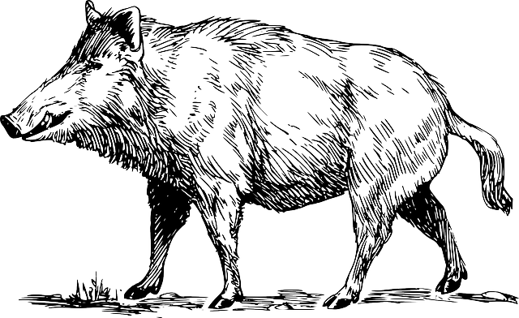
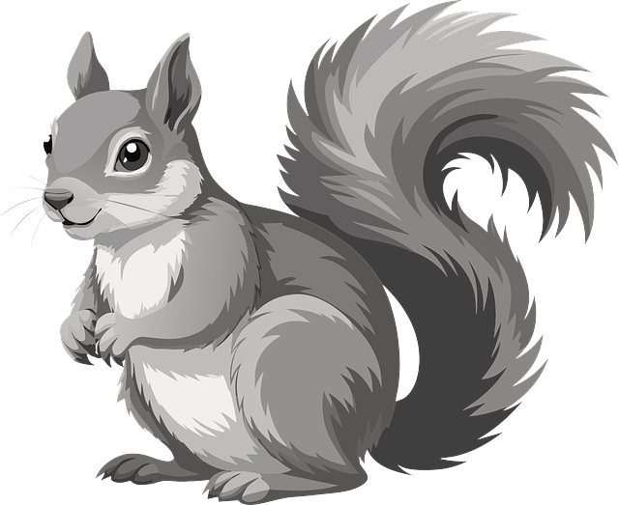
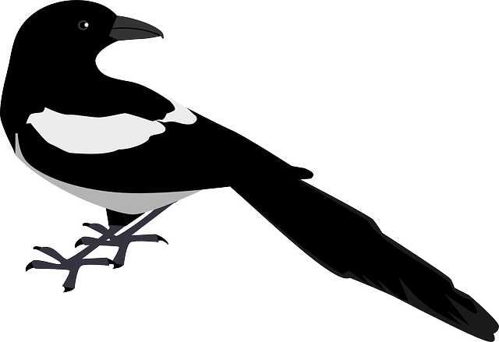
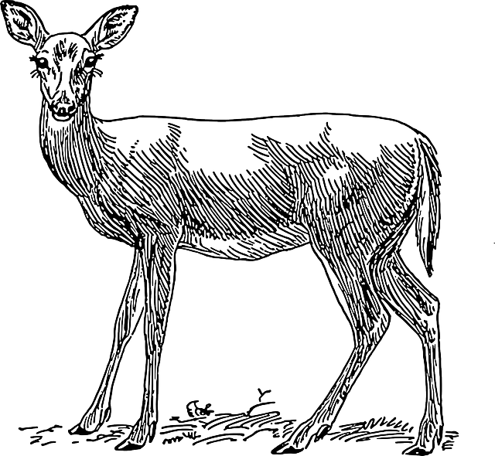


J’habite dans la forêt et je construis un nid pour mes petits.

J’habite dans la forêt, je construis un nid pour mes petits et je mange des noisettes.

Inférences
CP
Fiche 1

Corrigé
Dans chaque tableau, entoure les animaux qui correspondent à la définition pour trouver de quel animal on parle.

J’habite à la ferme.

J’habite à la ferme et je ponds des œufs.

J’habite à la ferme, je ponds des œufs et mes petits s’appellent des poussins.

J’habite dans la forêt.

J’habite dans la forêt et je construis un nid pour mes petits.

J’habite dans la forêt, je construis un nid pour mes petits et je mange des noisettes.

